ΟΡΓΑΝΙΣΜΟΣ ΛΙΜΕΝΟΣ ΠΕΙΡΑΙΩΣ Α.Ε. |  | 

ΠΡΟΣΚΛΗΣΗ ΥΠΟΒΟΛΗΣ ΠΡΟΣΦΟΡΩΝ

ΓΙΑ ΤΗΝ ΕΠΙΛΟΓΗ ΑΝΑΔΟΧΟΥ ΓΙΑ ΤΗΝ ΠΡΟΜΗΘΕΙΑ ΤΡΟΧΩΝ ΚΑΙ ΑΞΟΝΩΝ ΓΕΡΑΝΟΓΕΦΥΡΩΝ ΤΥΠΟΥ RMG (RAIL MOUNTED GANTRY)

Ο «ΟΡΓΑΝΙΣΜΟΣ ΛΙΜΕΝΟΣ ΠΕΙΡΑΙΩΣ»

καλεί

τις ενδιαφερόμενες Επιχειρήσεις να συμμετάσχουν στο διαγωνισμό για την ανάδειξη Αναδόχου για την «ΠΡΟΜΗΘΕΙΑ ΤΡΟΧΩΝ ΚΑΙ ΑΞΟΝΩΝ ΓΕΡΑΝΟΓΕΦΥΡΩΝ ΤΥΠΟΥ RMG (RAIL MOUNTED GANTRY)»

ΠΕΙΡΑΙΑΣ
Ιούνιος 2020

Περιεχόμενα
ΚΕΦΑΛΑΙΟ Α’ 3
Άρθρο 1:Ορισμοί 3
Άρθρο 2: Παροχή διευκρινίσεων /προθεσμία υποβολής προσφορών 3
Άρθρο 3: Προϋποθέσεις παραδεκτής συμμετοχής στο διαγωνισμό 4
Άρθρο 4: Νομοθεσία-Κανονισμοί 5
Άρθρο 5: Γλώσσα διαδικασίας 5
Άρθρο 6: Φόροι, Δασμοί, κ.λπ.- Πληρωμή Αναδόχου 6
Άρθρο 7: Τεκμήριο από τη συμμετοχή στο Διαγωνισμό 6
Άρθρο 8. Αναβολή – Ματαίωση Διαγωνισμού 6
Άρθρο 9: Περιεχόμενο Φακέλου Προσφοράς 7
Άρθρο 10: Τίτλος, τόπος, περιγραφή και ουσιώδη χαρακτηριστικά της προμήθειας 8
ΚΕΦΑΛΑΙΟ Β 13
Άρθρο 11: Δικαιούμενοι συμμετοχής στο Διαγωνισμό 13
Άρθρο 12: Κριτήρια Επιλογής 13
Άρθρο 13: Δικαιολογητικά Συμμετοχής 15
Άρθρο 14: ΥΠΟΦΑΚΕΛΟΣ ‘ΤΕΧΝΙΚΗ ΠΡΟΣΦΟΡΑ’ 18
Άρθρο 15: ΥΠΟΦΑΚΕΛΟΣ ‘ΟΙΚΟΝΟΜΙΚΗ ΠΡΟΣΦΟΡΑ’ 18
ΚΕΦΑΛΑΙΟ Γ΄ 19
Άρθρο 16: Προθεσμία εκτέλεσης Προμήθειας – Παράβαση όρων εκτέλεσης Προμήθειας – Ποινικές ρήτρες 19
Άρθρο 17: Κριτήριο Ανάθεσης – Ανάδειξης Αναδόχου 20
Άρθρο 18: Εγγυητικές Επιστολές 20
Άρθρο 19: Χρόνος ισχύος προσφορών 21
Άρθρο 20: Ανάθεση – Υπογραφή Σύμβασης 21
ΚΕΦΑΛΑΙΟ Δ΄ 22
Άρθρο 21: Υποχρεώσεις Αναδόχου - Διάφορες ρυθμίσεις 22
Άρθρο 22: Υπεργολαβία 23
ΠΑΡΑΡΤΗΜΑ Ι – ΥΠΟΔΕΙΓΜΑ ΕΓΓΥΗΤΙΚΗΣ ΕΠΙΣΤΟΛΗΣ ΣΥΜΜΕΤΟΧΗΣ ΣΤΟΝ ΔΙΑΓΩΝΙΣΜΟ 20
ΠΑΡΑΡΤΗΜΑ ΙΙ – ΤΕΧΝΙΚΕΣ ΠΡΟΔΙΑΓΡΑΦΕΣ 21
ΠΑΡΑΡΤΗΜΑ ΙΙΙ – ΕΝΤΥΠΟ ΟΙΚΟΝΟΜΙΚΗΣ ΠΡΟΦΟΡΑΣ 22
ΠΑΡΑΡΤΗΜΑ ΙV – ΣΧΕΔΙΑ 24

ΚΕΦΑΛΑΙΟ Α’

Άρθρο 1:Ορισμοί
  - «Ανάδοχος ή Προμηθευτής» είναι η Επιχείρηση (Επ.) ή Κοινοπραξία ή Ένωση Επ. που θα επιλεγεί για την ανάληψη της προμήθειας και η οποία θα συνάψει σχετική σύμβαση με την ΟΛΠ Α.Ε.
  - «Αποδεκτό Ίδρυμα», είναι το πιστωτικό ή χρηματοδοτικό ίδρυμα ή ασφαλιστική επιχείρηση κατά την έννοια των περιπτώσεων β` και γ` της παρ. 1 του άρθρου 14 του ν. 4364/2016 που λειτουργεί νομίμως σε χώρα της ΕΕ, του Ε.Ο.Χ, του Ο.Ο.Σ.Α. ή της Ομάδας Χρηματοπιστωτικής Δράσης (Ο.Χ.Δ.) και έχουν σύμφωνα με τις ισχύουσες διατάξεις το δικαίωμα αυτό, άλλως δε σε χώρα με πιστοληπτική διαβάθμιση για τις μακροπρόθεσμες επενδύσεις τουλάχιστον Α - (ή ισότιμο) ή ανώτερη από τουλάχιστον δύο εκ των Moody's, Standard & Poor’s ή την Fitch.
  - «Αποφασίζον Όργανο», είναι το εκάστοτε αρμόδιο όργανο της ΟΛΠ Α.Ε.
  - «Διαγωνισμός» η παρούσα διαγωνιστική διαδικασία.
  - «Διαγωνιζόμενος ή Υποψήφιος ή Προσφέρων», είναι κάθε Επ. ή Κοινοπραξία ή Ένωση Επ. που συμμετέχει στον Διαγωνισμό και υποβάλει προσφορά.
  - «Εγγυητική Επιστολή Συμμετοχής», έχει την έννοια που της αποδίδεται στο Άρθρο 18 της παρούσης.
  - «Ενδιαφερόμενος» είναι η Επ. ή η Κοινοπραξία Επ. ή η Ένωση Επ. που προτίθεται να λάβει μέρος στον παρόντα Διαγωνισμό με την υποβολή προσφοράς.
  - «Προμήθεια» είναι η προμήθεια όπως περιγράφεται αναλυτικά στο Άρθρο 10 της παρούσας Προκήρυξης.
  - «Προμηθευόμενος/Αναθέτων την Προμήθεια» είναι η εταιρία με την επωνυμία Οργανισμός Λιμένος Πειραιώς Α.Ε. («ΟΛΠ Α.Ε.»)
  - «Επιτροπή Αξιολόγησης Διαγωνισμού» ή «Επιτροπή» («ΕΑΔ»), είναι η Επιτροπή Αξιολόγησης Διαγωνισμών της ΟΛΠ Α.Ε. που συστάθηκε με την υπ’ αριθ. 1134/09.11.2019 απόφαση του Διευθύνοντος Συμβούλου του ΟΛΠ ΑΕ.
  - «Σύμβαση», η σύμβαση Προμήθειας που θα συναφθεί με τον Ανάδοχο.
  - «Σύμβαση Παραχώρησης» («ΣΠ»), είναι η από 24 Ιουνίου 2016 τροποποίηση και κωδικοποίηση σε ενιαίο κείμενο της από 13 Φεβρουαρίου 2002 Σύμβασης Παραχώρησης μεταξύ Ελληνικού Δημοσίου και της Οργανισμός Λιμένος Πειραιώς Α.Ε. η οποία κυρώθηκε με τον Νόμο 4404/2016.

Άρθρο 2: Παροχή διευκρινίσεων /προθεσμία υποβολής προσφορών
  - Οι Διαγωνιζόμενοι δύνανται να υποβάλουν τυχόν ερωτήσεις / διευκρινίσεις επί της Πρόσκλησης ΕΕ σε μία εκ των ηλεκτρονικών διευθύνσεων: gantrywheelstender@olp.gr ή procurement@olp.gr. Εφόσον ζητηθούν εγκαίρως συμπληρωματικές πληροφορίες, διευκρινίσεις κτλ., το αργότερο έως πέντε (5) εργάσιμες ημέρες πριν από την ημερομηνία λήξης υποβολής των προσφορών, αυτές θα παρέχονται από την ΟΛΠ Α.Ε. το αργότερο μέχρι και τρεις (3) εργάσιμες ημέρες πριν από την ημερομηνία λήξης υποβολής προσφορών. Αν δεν είναι εφικτή η έγκαιρη παροχή διευκρινίσεων ως άνω, η ΟΛΠ Α.Ε. οφείλει δύναται χωρίς να υποχρεούται προς τούτο να παρατείνει την προθεσμία υποβολής κατά εύλογο χρονικό διάστημα.
Σε κάθε περίπτωση, η ΟΛΠ Α.Ε. δύναται, χωρίς να υποχρεούται προς τούτο, να παρατείνει την προθεσμία υποβολής προσφορών σε περίπτωση που:
α) υποβληθεί αίτημα για παροχή διευκρίνισης, η οποία κατά την κρίση της ΟΛΠ ΑΕ είναι σημαντική για τη διαμόρφωση του Φακέλου Συμμετοχής ή,
β) τούτο αποτελεί κατά την κρίση της Εταιρίας αιτιολογημένο αίτημα ενός ή περισσοτέρων Υποψηφίων.
  - Σε περίπτωση που από τη διαδικασία παροχής διευκρινίσεων κρίνεται αναγκαίο, τότε η Εταιρία θα παράσχει στους Ενδιαφερόμενους παράταση της προθεσμίας υποβολής Φακέλων Συμμετοχής ως ανωτέρω.
  - Ως καταληκτική ημερομηνία για την υποβολή του φακέλου προσφορών από τους Ενδιαφερόμενους, σύμφωνα με τους όρους της παρούσας, ορίζεται η 16^{η} Ιουλίου 2020 ημέρα Πέμπτη και ώρα 16:00, και η κατάθεση των σχετικών φακέλων από τους Ενδιαφερόμενους θα γίνεται είτε στη γραμματεία του Τμήματος Προμηθειών της ΟΛΠ Α.Ε., (Ακτή Μιαούλη 10, ΠΕΙΡΑΙΑΣ, Τ.Κ. 18538 Γραφείο: 212 – 1ος όροφος) είτε ταχυδρομικώς στην ως άνω διεύθυνση, σε κλειστό φάκελο με την ένδειξη «ΠΡΟΣΦΟΡΑ ΓΙΑ ΤΗΝ ΠΡΟΜΗΘΕΙΑ ΤΡΟΧΩΝ ΚΑΙ ΑΞΟΝΩΝ ΓΕΡΑΝΟΓΕΦΥΡΩΝ ΤΥΠΟΥ RMG (RAIL MOUNTED GANTRY)». Μετά την πάροδο της πιο πάνω προθεσμίας, προσφορές δεν γίνονται αποδεκτές από την ΟΛΠ Α.Ε.
  - Αν για οποιονδήποτε λόγο δε διεξαχθεί η πιο πάνω διαδικασία την προαναφερθείσα ημερομηνία ή αν διεξαχθεί μεν η διαδικασία αλλά δεν εκδηλωθεί ενδιαφέρον από Υποψήφιο, αυτή θα διενεργηθεί σε νέα ημερομηνία που θα καθορίσει με πράξη του Αποφασίζοντος Οργάνου της ΟΛΠ ΑΕ και η οποία θα γνωστοποιηθεί με ανάρτηση στην ιστοσελίδα της Εταιρίας.

Άρθρο 3: Προϋποθέσεις παραδεκτής συμμετοχής στο διαγωνισμό
  - Σε περίπτωση που λιγότερες από τρεις προσφορές υποψηφίων πληρούν τα κριτήρια υποβολής προσφορών για να αποσφραγιστούν οι οικονομικοί φάκελοι τους, τότε ο ΟΛΠ διατηρεί το δικαίωμα να ακυρώσει τη διαδικασία, κηρύσσοντάς την άγονη. Μετά την ακύρωση της διαδικασίας υποβολής προσφορών μπορεί να διεξαχθεί διαδικασία διαπραγμάτευσης, χωρίς να ανοιχτούν οι αρχικά υποβληθείσες οικονομικές προσφορές. Σε αυτή την περίπτωση ο ΟΛΠ διατηρεί το δικαίωμα να διαπραγματευτεί με τους συμμετέχοντες που πληρούν του άρθρου 12 πλην της Εγγύησης Συμμετοχής, όπως ορίζονται κατωτέρω. Κατά τη διάρκεια της διαδικασίας διαπραγμάτευσης ο ΟΛΠ θα ζητήσει από τους προαναφερθέντες συμμετέχοντες να υποβάλουν σε σφραγισμένο φάκελο, βελτιωμένη οικονομική προσφορά εντός 3 εργάσιμων ημερών όπως περιγράφεται στο σχετικά παράρτημα ΙII της παρούσας. Σε περίπτωση που η ανωτέρω βελτιωμένη οικονομική προσφορά είναι υψηλότερη από την αρχική, θα απορρίπτεται.

Άρθρο 4: Νομοθεσία-Κανονισμοί

4.1 Ο Διαγωνισμός θα διενεργηθεί σύμφωνα με:
- Τον Νόμο 4404/2016 (ΦΕΚ Α’ 126/8.7.2016) και την κυρωθείσα με το άρθρο 1 αυτού από 24 Ιουνίου 2016 «Σύμβαση Παραχώρησης σχετικά με τη Χρήση και την Εκμετάλλευση Ορισμένων Χώρων και Περιουσιακών Στοιχείων εντός του Λιμένος Πειραιώς», από κοινού με τα προσαρτήματα αυτής, η οποία συνήφθη μεταξύ του Ελληνικού Δημοσίου και της ΟΛΠ Α.Ε., δυνάμει της οποίας το Ελληνικό Δημόσιο χορήγησε στην ΟΛΠ Α.Ε. το αποκλειστικό δικαίωμα κατοχής, χρήσης, διαχείρισης, συντήρησης, βελτίωσης και εκμετάλλευσης των στοιχείων που παραχωρούνται με αυτήν, σύμφωνα με τους όρους της,
- Τον Κανονισμό Έργων, Υπηρεσιών και Προμηθειών της ΟΛΠ Α.Ε., όπως κάθε φορά ισχύει.
4.2 Οι Διαγωνιζόμενοι θα πρέπει να γνωρίζουν ότι πέρα από τη σύμβαση που θα συναφθεί με τον Ανάδοχο, συμβατική ισχύ θα έχουν επίσης οι τεχνικές προδιαγραφές όπως επισυνάπτονται στο Παράρτημα II και IV της παρούσας.

Άρθρο 5: Γλώσσα διαδικασίας

  - Γλώσσες της διαδικασίας είναι η ελληνική και η αγγλική και όλα τα στοιχεία αυτής, καθώς και κάθε έγγραφο από τον Ανάδοχο προς τον Αναθέτοντα την Προμήθεια και τους τεχνικούς συμβούλους του, μπορούν να είναι συντεταγμένα είτε στην ελληνική είτε στην αγγλική γλώσσα ή να συνοδεύονται από νόμιμη ελληνική ή αγγλική μετάφραση.
  - Επίσης, οι έγγραφες και προφορικές συνεννοήσεις μεταξύ των Διαγωνιζομένων, της Επιτροπής του Διαγωνισμού της ΟΛΠ Α.Ε. θα γίνονται επίσης είτε στην ελληνική είτε στην αγγλική γλώσσα.
  - Η ΟΛΠ Α.Ε. δύναται να παράσχει, εφόσον ζητηθεί, ανεπίσημη αγγλική μετάφραση της παρούσας πρόσκλησης μόνο για αναφορά. Το ελληνικό κείμενο υπερισχύει και είναι το δεσμευτικό σε περίπτωση αμφισβήτησης.

Άρθρο 6: Φόροι, Δασμοί, κ.λπ.- Πληρωμή Αναδόχου

6.1 Όλα τα γενικά έξοδα του Αναδόχου και οι επιβαρύνσεις από φόρους, δασμούς κλπ. περιλαμβάνονται στην προσφορά του.
6.2 Τρόπος πληρωμής
- Το 30% του συμβατικού τιμήματος θα καταβληθεί στον Ανάδοχο ως Προκαταβολή με την κατάθεση ισόποσης εγγυητικής προκαταβολής εντός δέκα (10) ημερών από την υπογραφή της σύμβασης.
- Το 30% του συμβατικού τιμήματος θα καταβληθεί στον Ανάδοχο με την παράδοση της πρώτης παρτίδας (εντός τεσσάρων (4) μηνών από ημερομηνία υπογραφής σύμβασης).
- Το 30% του συμβατικού τιμήματος θα καταβληθεί στον Ανάδοχο με την παράδοση της δεύτερης παρτίδας (εντός οκτώ (8) μηνών από ημερομηνία υπογραφής σύμβασης).
- Το 10% του συμβατικού τιμήματος θα καταβληθεί στον Ανάδοχο με την αποδοχή του συνόλου της προμήθειας από τον ΟΛΠ.

Άρθρο 7: Τεκμήριο από τη συμμετοχή στο Διαγωνισμό

7.1 Η υποβολή οικονομικής προσφοράς στο Διαγωνισμό θα αποτελέσει τεκμήριο ότι κάθε Υποψήφιος αποδέχεται της τεχνικές προδιαγραφές της Προμήθειας του έργου και έχει λάβει πλήρη γνώση των όσων ορίζονται στο παρόν διαγωνισμό.
7.2 Η ενδεχόμενη παράλειψη του Διαγωνιζομένου να ενημερωθεί με κάθε δυνατή πληροφορία για όλα τα παραπάνω θέματα και όρους θα γίνεται με την αποκλειστική ευθύνη του και σε καμία περίπτωση δεν θα τον απαλλάσσει από την ευθύνη και την υποχρέωση για πλήρη συμμόρφωση προς τις συμβατικές του υποχρεώσεις, εφόσον τελικώς επιλεγεί ως Ανάδοχος της προμήθειας.
7.3 Εν όψει των ανωτέρω, οι Διαγωνιζόμενοι θα εγγυηθούν πλήρως και ανεπιφύλακτα την ακρίβεια της οικονομικής προσφοράς τους. Ο Ανάδοχος θα παραιτηθεί ρητά από το δικαίωμα να επικαλεστεί ή να ζητήσει οποιαδήποτε αναπροσαρμογή του τιμήματος του για οποιονδήποτε λόγο.

Άρθρο 8. Αναβολή – Ματαίωση Διαγωνισμού

8.1 Ο ΟΛΠ δεν δεσμεύεται για την τελική ανάθεση της Σύμβασης και δικαιούται να την αναθέσει ή όχι, να αναβάλει, επαναλάβει ή ματαιώσει εν όλο ή εν μέρει τη διαδικασία ανάδειξης Αναδόχου σε οποιοδήποτε στάδιο, χωρίς καμία υποχρέωση για καταβολή αμοιβής ή αποζημίωσης στους Υποψηφίους.
8.2. Εάν η διαδικασία αναβληθεί, επαναληφθεί ή ματαιωθεί σε οποιοδήποτε στάδιο, οι Οικονομικές Προσφορές που θα έχουν τυχόν ήδη υποβληθεί επιστρέφονται στους Διαγωνιζόμενους μετά από έγγραφη πρόσκλησή τους. Εάν αυτοί δεν προσέλθουν εντός της καθορισμένης από την Επιτροπή προθεσμίας, αυτές καταστρέφονται.
8.3. Η συμμετοχή στο Διαγωνισμό γίνεται με ευθύνη του Υποψηφίου, ο οποίος δεν δικαιούται καμία αποζημίωση για δαπάνες σχετικές με τη συμμετοχή του στο Διαγωνισμό και τη σύνταξη και υποβολή της Προσφοράς.

Άρθρο 9: Περιεχόμενο Φακέλου Προσφοράς

9.1 Ο κλειστός Φάκελος Προσφοράς των Διαγωνιζομένων θα πρέπει να περιλαμβάνει τρεις (3) κλειστούς υπό φακέλους: τον Α’ υπό φάκελο με την ένδειξη «ΔΙΚΑΙΟΛΟΓΗΤΙΚΑ ΣΥΜΜΕΤΟΧΗΣ», τον Β’ υπό φάκελο με την ένδειξη «ΤΕΧΝΙΚΗ ΠΡΟΣΦΟΡΑ» και τον Γ’ υπό φάκελο με την ένδειξη «ΟΙΚΟΝΟΜΙΚΗ ΠΡΟΣΦΟΡΑ». Πιο συγκεκριμένα:

- Φάκελο Δικαιολογητικών Συμμετοχής, ο οποίος θα περιέχει την εγγυητική επιστολή συμμετοχής του άρθρου 13.3., τα δικαιολογητικά συμμετοχής του άρθρου 13 της παρούσας, καθώς ηλεκτρονικό αντίγραφο (σε μορφή PDF). Σε περίπτωση που εντοπιστούν διαφορές μεταξύ του Φακέλου που θα υποβληθεί σε έντυπη μορφή και της ηλεκτρονικής μορφής, θα υπερισχύουν τα έγγραφα στην έντυπη μορφή τους.

- Φάκελο Τεχνικής Προσφοράς σύμφωνα με το Άρθρο 14 (Τα δικαιολογητικά θα κατατεθούν σε έντυπη μορφή και σε ηλεκτρονική μορφή – pdf format).

- Φάκελο Οικονομικής Προσφοράς, ο οποίος θα περιέχει συμπληρωμένο το έντυπο της οικονομικής προσφοράς, το ηλεκτρονικό αντίγραφο του (σε μορφή PDF) και την οικονομική προσφορά σε μορφή ‘excel’ (Παράρτημα ΙΙΙ). Σε περίπτωση που εντοπιστούν διαφορές μεταξύ του Φακέλου που θα υποβληθεί σε έντυπη μορφή και της ηλεκτρονικής μορφής, θα υπερισχύουν τα έγγραφα στην έντυπη μορφή τους.

Σημειώνονται τα εξής:
- Σε περίπτωση διαγωνιζόμενης Κοινοπραξίας, υποβάλλεται δήλωση ή και ιδιωτικό συμφωνητικό υπογεγραμμένα από τους νομίμους εκπροσώπους των μελών, για τη σύσταση της Κοινοπραξίας. Δηλώνονται επίσης και τα ποσοστά συμμετοχής των κοινοπρακτούντων μελών κατά τα οριζόμενα στο άρθρο 11.1.Β.
- Όλες οι σελίδες του πρωτότυπου φακέλου δικαιολογητικών συμμετοχής που θα υποβληθεί να είναι σαφώς και διαδοχικά αριθμημένες (δηλ. 1- xxx) και η ηλεκτρονική μορφή που θα σαρωθεί να περιλαμβάνει την ίδια αρίθμηση.
- Οι προσφορές μπορούν να υποβληθούν και εξολοκλήρου ηλεκτρονικά. Κάθε επιμέρους φάκελος (δικαιολογητικών συμμετοχής, τεχνικής προσφοράς και οικονομικής προσφοράς) αλλά και το σύνολο της προσφοράς θα είναι προστατευμένα με ξεχωριστούς κωδικούς οι οποίοι θα στέλνονται ξεχωριστά σε κάθε στάδιο του διαγωνισμού στο χρόνο, με τον τρόπο και σε συγκεκριμένο ‘e-mail’ το οποίο θα κοινοποιείται από τον ΟΛΠ στους συμμετέχοντες.
9.3 Η Επιτροπή διατηρεί το δικαίωμα να ζητήσει διευκρινίσεις από οποιοδήποτε φορέα ή Δημόσια Αρχή για τα στοιχεία που υποβλήθηκαν από τον κάθε Υποψήφιο, καθώς και τη συμπλήρωσή τους και οι Υποψήφιοι υποχρεούνται να ανταποκριθούν στο αίτημα αυτό, εντός της προκαθορισμένης από την Επιτροπή προθεσμίας.
9.4. Η Επιτροπή και ο ΟΛΠ διατηρούν το δικαίωμα να προβαίνουν, εφόσον το επιθυμούν, σε ελέγχους επαλήθευσης της ορθότητας και της αληθείας των στοιχείων, που θα υποβληθούν και να ζητούν προς τούτο την συνδρομή κάθε αρμόδιας υπηρεσίας.
9.5. Διατύπωση σχολίων ή αιρέσεων ή όρων ή επιφυλάξεων, θα θεωρηθούν ως επιφυλάξεις επί των όρων του Διαγωνισμού και θα οδηγήσουν στην απόρριψη της Προσφοράς του Διαγωνιζόμενου που τις διατυπώνει.

Άρθρο 10: Τίτλος, τόπος, περιγραφή και ουσιώδη χαρακτηριστικά της προμήθειας
  - Τίτλος: «ΠΡΟΜΗΘΕΙΑ ΤΡΟΧΩΝ ΚΑΙ ΑΞΟΝΩΝ ΓΕΡΑΝΟΓΕΦΥΡΩΝ ΤΥΠΟΥ RMG (RAIL MOUNTED GANTRY)»

  - Τόπος / τρόπος παράδοσης της Προμήθειας:
- Σταθμός Εμπορευματοκιβωτίων Πειραιάς της ΟΛΠ Α.Ε., Ν. Ικόνιο, Αττικής.
- Παραδοτέο στον τόπο προορισμού (DDP - Deliver Duty Paid).

  - Συνοπτική περιγραφή και ουσιώδη χαρακτηριστικά:
Αντικείμενο της παρούσας είναι η Προμήθεια συναρμολογημένων τροχών με άξονες για τους υφιστάμενους γερανούς τύπου RMG (Rail Mounted Gantry), όπως φαίνεται αναλυτικότερα στις Τεχνικές Προδιαγραφές, στο Έντυπο Οικονομικής Προσφοράς και στα εγκεκριμένα σχέδια (Παραρτήματα ΙΙ & IV) με σκοπό την εύρυθμη και σύγχρονη λειτουργία των εν λόγω γερανογεφυρών.

Συγκεκριμένα αφορά στην προμήθεια των κάτωθι:

A/A | Περιγραφή | Ποσότητα (τμχ.)
1 | Προμήθεια συναρμολογήματος (πρεσαριστή συναρμογή) τροχού με άξονα σύμφωνα με το σχέδιο αριθ. 12834-1120 / (Αριθ. σχεδίου άξονα 12834-1122 & Αριθ. σχεδίου τροχού 11834-0121) Παράρτημα IV. | (71+16 optional ) =87
2 | Προμήθεια συναρμολογήματος (πρεσαριστή συναρμογή) τροχού με άξονα σύμφωνα με το σχέδιο αριθ. 12834-1170 / (Αριθ. σχεδίου άξονα 12834-1171 & Αριθ. σχεδίου τροχού 12834-0121) Παράρτημα IV. | (71 + 16 optional) = 87
3 | Προμήθεια συναρμολογήματος (πρεσαριστή συναρμογή) τροχού με άξονα σύμφωνα με το σχέδιο αριθ. 12834-5601 / (Αριθ. σχεδίου άξονα 12834-5602 & Αριθ. σχεδίου τροχού 12834-0121) Παράρτημα IV. | 5
4 | Προμήθεια συναρμολογήματος (πρεσαριστή συναρμογή) τροχού με άξονα σύμφωνα με το σχέδιο αριθ. 12834-5601** / (Αριθ. σχεδίου άξονα 12834-5602 & Αριθ. σχεδίου τροχού 12834-0122) Παράρτημα IV. | 6
5 | Προμήθεια τριών εφεδρικών κινητήριων τροχών σύμφωνα με το σχέδιο αριθ. 12834-0121 για δοκιμαστικούς σκοπούς (First Article Inspection – FAI). Παράρτημα IV. | 1
Πίνακας 1: Προσφερόμενες μονάδες
** Η προμήθεια του Α/Α 4 12834-5601** αποτελείται από την συναρμογή του άξονα με Αριθ. Σχεδ. 12834-5602 και του τροχού με Αριθ. Σχεδ. 12834-0122.

10.4 Χρονοδιάγραμμα παράδοσης συναρμολογημάτων.
Τα συναρμολογήματα θα πρέπει παραδοθούν σε διαφορετικές παραδόσεις – παρτίδες (Batch) σύμφωνα με τον ακόλουθο πίνακα:

 |  |  | Χρονοδιάγραμμα παραδόσεων
 | Αριθμός Σχεδίου | Περιγραφή | Ποσότητα (Τμχ) | Χρόνος Παράδοσης
1^{η} Παρτίδα (Batch) | 12834-0121 | Gantry and Trolley wheel Ø 630 (For F.A.I purpose) | 1 | (4) μήνες από την ημερομηνία επίσημης ανάθεσης από τον ΟΛΠ.
1^{η} Παρτίδα (Batch) | 12834-1120 | Driving wheel assembly | 33 | (4) μήνες από την ημερομηνία επίσημης ανάθεσης από τον ΟΛΠ.
1^{η} Παρτίδα (Batch) | 12834-1170 | Driven wheel assembly | 33 | (4) μήνες από την ημερομηνία επίσημης ανάθεσης από τον ΟΛΠ.
2η Παρτίδα (Batch) | 12834-1120 | Driving wheel assembly | 38 | (8) μήνες από την ημερομηνία επίσημης ανάθεσης από τον ΟΛΠ.
2η Παρτίδα (Batch) | 12834-1170 | Driven wheel assembly | 38 | (8) μήνες από την ημερομηνία επίσημης ανάθεσης από τον ΟΛΠ.
2η Παρτίδα (Batch) | 12834-5601 | Driving wheel assembly - Trolley | 5 | (8) μήνες από την ημερομηνία επίσημης ανάθεσης από τον ΟΛΠ.
2η Παρτίδα (Batch) | 12834-5601** | Driving wheel assembly - Trolley (assembly with wheel 12834-0122) | 6 | (8) μήνες από την ημερομηνία επίσημης ανάθεσης από τον ΟΛΠ.
Προαίρεση (Option) | 12834-1120 | Driving wheel assembly | 16 | (3) μήνες από την ημερομηνία επίσημης ανάθεσης από τον ΟΛΠ.
Προαίρεση (Option) | 12834-1170 | Driven wheel assembly | 16 | (3) μήνες από την ημερομηνία επίσημης ανάθεσης από τον ΟΛΠ.
Πίνακας 2: Χρονοδιάγραμμα παράδοσης

10.5 Επιθεώρηση Πρώτου Αντικειμένου (First Article Inspection - FAI).
Ο Προμηθευτής υποχρεούται πριν την έναρξη της παραγωγής πρώτης παρτίδας των παραπάνω εξαρτημάτων (Α/Α 1 έως Α/Α 4 του Πίνακα 1) να αποδείξει ότι η κατασκευή του Α/Α 5 του Πίνακα 1 πληροί όλες τις απαραίτητες προδιαγραφές που αναφέρονται στο σχέδιο 12834-0121 και να έχει περάσει επιτυχώς από όλους τους ελέγχους ποιότητας που περιγράφονται παρακάτω:

Ο Ανάδοχος θα αναθέσει σε Διεθνή Ανεξάρτητο Φορέα Ελέγχου να παρακολουθήσει (witness) – ελέγξει - εγκρίνει όλη τη διαδικασία του FAI. Το κόστος της αμοιβής του Διεθνή Ανεξάρτητου Φορέα Ελέγχου βαραίνει αποκλειστικά τον Ανάδοχο.

Ο Προμηθευτής υποχρεούται να ακολουθήσει τα παρακάτω βήματα:
- Μηχανούργιση ενός τροχού σύμφωνα με το σχέδιο 12834-0121.
- Θερμική κατεργασία σύμφωνα με τις προδιαγραφές του σχεδίου 12834-0121.
- Διαστασιολογικό έλεγχο όλων των διαστάσεων παρουσία του Διεθνή Ανεξάρτητο Φορέα Ελέγχου και καταγραφή των αποτελεσμάτων.
- Μη Καταστροφικούς ελέγχους σύμφωνα με τις προδιαγραφές που αναφέρονται στο σχέδιο 12834-0121.
- Καταστροφικό έλεγχο του τροχού παρουσία του Διεθνή Ανεξάρτητου Φορέα Ελέγχου για να επιβεβαιωθεί ότι το βάθος της βαφής και η σκληρότητα είναι σύμφωνα με το σχέδιο 12834-0121. Ανά 2mm βάθος βαφής έως συνολικού βάθους βαφής 20mm, θα γίνει μέτρηση και καταγραφή των αποτελεσμάτων.

10.6 Σε περίπτωση που υπάρχουν αποκλίσεις των αποτελεσμάτων των μετρήσεων από τις προδιαγραφές του σχεδίου 12834-0121, ο Προμηθευτής είναι υποχρεωμένος να συμμορφωθεί πλήρως με τις παρατηρήσεις του Διεθνή Ανεξάρτητου Φορέα Ελέγχου και της ΟΛΠ Α.Ε. και να προβεί σε κατασκευή ενός (1) νέου τροχού και να επαναληφθούν τα παραπάνω βήματα. Το κόστος κατασκευής του νέου τροχού και ο έλεγχός του βαραίνει τον Ανάδοχο. Σε αυτή τη περίπτωση, η παραγωγή των εξαρτημάτων όλων των παρτίδων θα πρέπει να γίνει σύμφωνα με τις καταγεγραμμένες παρατηρήσεις του Διεθνή Ανεξάρτητου Φορέα Ελέγχου και της ΟΛΠ Α.Ε.
10.7 Σε περίπτωση που τα αποτελέσματα του FAI τις πρώτης παρτίδας κριθούν ως ικανοποιητικά από τον Διεθνή Ανεξάρτητο Φορέα Ελέγχου, ο Φορέας θα εκδώσει ένα πιστοποιητικό συμμόρφωσης για το FAI και η ΟΛΠ Α.Ε. θα ενημερώσει εγγράφως τον Προμηθευτή να προβεί στην παραγωγή των εξαρτημάτων όλων των παρτίδων.
10.8 Επιθεώρηση και κριτήριο αποδοχής παρτίδας (batch).
Με την επιτυχή ολοκλήρωση της διαδικασίας Επιθεώρησης Πρώτου Αντικειμένου (First Article Inspection - FAI) για κάθε παρτίδα ο Προμηθευτής υποχρεούται να ακολουθήσει τα παρακάτω:

Αριθμός Σχεδίου |  | Περιγραφή | Ποιοτικός έλεγχος | Παρατηρήσεις
12834-1120 |  | Driving wheel assembly | Οπτικός έλεγχος
 | 12834-0121 | Gantry wheel Ø 630 | Σε όλους τους τροχούς της παρτίδας έλεγχος και καταγραφή όλων των διαστάσεων, Μη καταστροφική έλεγχοι (NDT) σύμφωνα με τις προδιαγραφές του σχεδίου. | Δεν απαιτείται η μέτρηση του βάθους βαφής.
 | 12834-1122 | Driving wheel shaft | Σε όλους τους άξονες της παρτίδας έλεγχος και καταγραφή όλων των διαστάσεων.
12834-1170 |  | Driven wheel assembly | Οπτικός έλεγχος
 | 12834-0121 | Gantry wheel Ø 630 | Σε όλους τους τροχούς της παρτίδας έλεγχος και καταγραφή όλων των διαστάσεων, Μη καταστροφική έλεγχοι (NDT) σύμφωνα με τις προδιαγραφές του σχεδίου. | Δεν απαιτείται η μέτρηση του βάθους βαφής.
 | 12834-1171 | Driven wheel shaft | Σε όλους τους άξονες της παρτίδας έλεγχος και καταγραφή όλων των διαστάσεων.
12834-5601 |  | Driving wheel assembly | Οπτικός έλεγχος
 | 12834-0121 | Gantry wheel Ø 630 | Σε όλους τους τροχούς της παρτίδας έλεγχος και καταγραφή όλων των διαστάσεων, Μη καταστροφική έλεγχοι (NDT) σύμφωνα με τις προδιαγραφές του σχεδίου. | Δεν απαιτείται η μέτρηση του βάθους βαφής.
 | 12834-5602 | Driving wheel shaft | Σε όλους τους άξονες της παρτίδας έλεγχος και καταγραφή όλων των διαστάσεων.
12834-5601** |  | Driving wheel assembly | Οπτικός έλεγχος
 | 12834-0122 | Gantry wheel Ø 630 | Σε όλους τους τροχούς της παρτίδας έλεγχος και καταγραφή όλων των διαστάσεων, Μη καταστροφική έλεγχοι (NDT) σύμφωνα με τις προδιαγραφές του σχεδίου. | Δεν απαιτείται η μέτρηση του βάθους βαφής.
 | 12834-5602 | Driving wheel shaft | Σε όλους τους άξονες της παρτίδας έλεγχος και καταγραφή όλων των διαστάσεων.
** Η προμήθεια του 12834-5601** αποτελείται από την συναρμογή του άξονα με Αριθ. Σχεδίου. 12834-5602 και του τροχού με Αριθ. Σχεδίου. 12834-0122.
Πίνακας 3: Ποιοτικός έλεγχος

10.9 Η ΟΛΠ Α.Ε διατηρεί το δικαίωμα μετά την ολοκλήρωση των δύο (2) παρτίδων (batch) να επιλέξει ένα τυχαίο συναρμολόγημα και να προβεί σε καταστροφικό έλεγχο για να διαπιστώσει ότι το βάθος βαφής είναι σύμφωνα με το σχέδιο 12834-0121. Το κόστος του καταστροφικού έλεγχου βαραίνει την ΟΛΠ Α.Ε.

ΚΕΦΑΛΑΙΟ Β

Άρθρο 11: Δικαιούμενοι συμμετοχής στο Διαγωνισμό

11.1. Στη διαδικασία του Διαγωνισμού θα γίνονται δεκτές:
Α) Μεμονωμένες Επιχειρήσεις:
Ημεδαπές ή προερχόμενες από κράτη της Ε.Ε., ή /και του Ε.Ο.Χ. ή/και των κρατών που έχουν υπογράψει τη συμφωνία το Π.Ο.Ε.
Β) Κοινοπραξίες ή Ενώσεις Επιχειρήσεων, των παραπάνω περιπτώσεων. Επισημαίνεται ότι τυχόν ανάθεση σε Ένωση εταιριών αυτή θα πρέπει να είναι έτοιμη και να λάβει την μορφή Κοινοπραξίας για την υπογραφή της σύμβασης εντός της προθεσμίας του Άρθρου 20.1.1 ή όποιας τυχόν παράτασης του χορηγηθεί από τον Αναθέτοντα την Προμήθεια.

Σημαντική Σημείωση: Κάθε Επιχείρηση θα συμμετέχει μεμονωμένα ή σε ένα και μόνο κοινοπρακτικό σχήμα ή Ένωση (επί ποινή αποκλεισμού), ενώ κάθε Υποψήφιος θα πρέπει να πληροί καθ’ όλη τη διάρκεια του Διαγωνισμού τις πιο πάνω προϋποθέσεις.

Άρθρο 12: Κριτήρια Επιλογής

12.1 Κριτήρια Ποιοτικής Επιλογής (ON/OFF criteria)
Κάθε Υποψήφιος που θα μετάσχει στον Διαγωνισμό οφείλει να διαθέτει, επί ποινή αποκλεισμού του Διαγωνιζομένου, τα παρακάτω επαγγελματικά προσόντα:

- Να μην τελεί υπό πτώχευση, εκκαθάριση, παύση εργασιών, αναγκαστική διαχείριση, πτωχευτικό συμβιβασμό, να μην έχουν ανασταλεί οι εργασίες της εταιρείας να μην τελεί σε οποιαδήποτε ανάλογη κατάσταση που προκύπτει από παρόμοια διαδικασία, να μην τελεί σε διαδικασία κήρυξης πτώχευσης ή σε διαδικασία έκδοσης απόφασης αναγκαστικής εκκαθάρισης ή διαχείρισης, συμβιβασμού με τους πιστωτές και δεν βρίσκεται σε άλλη παρόμοια διαδικασία (εξυγίανση κλπ.).
- Να μην έχουν καταδικαστεί αμετάκλητα οι διαχειριστές σε περίπτωση ομόρρυθμων (Ο.Ε.), ετερόρρυθμων (Ε.Ε.), Ιδιωτικών Κεφαλαιουχικών Εταιρειών (ΙΚΕ) και εταιρειών περιορισμένης ευθύνης (Ε.Π.Ε.), ο πρόεδρος και ο διευθύνων σύμβουλος σε περίπτωση ανώνυμης εταιρείας (Α.Ε.), τα φυσικά πρόσωπα που ασκούν τη διοίκησή του σε κάθε άλλη περίπτωση για:
α) συμμετοχή σε εγκληματική οργάνωση, όπως αυτή ορίζεται στο άρθρο 2 της απόφασης- πλαίσιο 2008/841/ΔΕΥ του Συμβουλίου της 24ης Οκτωβρίου 2008,
β) δωροδοκία, όπως αυτή ορίζεται την παράγραφο 1 του άρθρου 2 της απόφασης-πλαίσιο 2003/568/ΔΕΥ του Συμβουλίου της 22ας Ιουλίου 2003,
(γ) απάτη, κατά την έννοια της Οδηγίας (ΕΕ) 2017/1371 του Ευρωπαϊκού Κοινοβουλίου και του Συμβουλίου της 5ης Ιουλίου 2017,
δ) νομιμοποίηση εσόδων από παράνομες δραστηριότητες, κατά την έννοια της Οδηγίας (ΕΕ) 2015/849 του Ευρωπαϊκού Κοινοβουλίου και του Συμβουλίου της 20^{ης} Μαΐου 2015,
ε) υπεξαίρεση, απάτη, εκβίαση, πλαστογραφία, ψευδορκία, δωροδοκία κατά τα προβλεπόμενα στον Ποινικό Κώδικα ή παρεμφερών ως προς την ειδική τους υπόσταση εγκλημάτων σε τυχόν αλλοδαπές έννομες τάξεις.
- Να έχει εκπληρώσει τις υποχρεώσεις του, όσον αφορά στην καταβολή των εισφορών Κοινωνικής Ασφάλισης, σύμφωνα με την ισχύουσα Ελληνική νομοθεσία (εφόσον είναι ημεδαπή ή αλλοδαπή μεν αλλά που υπέχει τη σχετική υποχρέωση στην Ελλάδα) ή σύμφωνα με τη νομοθεσία της χώρας όπου είναι εγκατεστημένη.
- Να έχει εκπληρώσει τις φορολογικές υποχρεώσεις σύμφωνα με την ισχύουσα Ελληνική Νομοθεσία (σε περίπτωση που υπέχει φορολογικές υποχρεώσεις στην Ελλάδα) ή σύμφωνα με τη νομοθεσία της χώρας όπου είναι εγκατεστημένη.
- Να μην έχει διαπράξει πειθαρχικό παράπτωμα για το οποίο επιβλήθηκε ποινή που να στερεί το δικαίωμα συμμετοχής σε διαγωνισμούς (δημοπρασίες δημοσίων έργων).
- Να μην έχει αποβληθεί η ίδια η εταιρία (ή οποιοδήποτε άλλο νομικό ή φυσικό πρόσωπο που συνδέεται άμεσα ή έμμεσα μαζί της με τρόπο που υπάρχει πραγματική διασύνδεση μαζί της και μπορεί να επηρεάσει αρνητικά την εκτέλεση της Προμήθειας) καθ’ οιονδήποτε τρόπο ή να μην της έχει επιβληθεί παρόμοια κύρωση (όπως κατάπτωση εγγυητικής, κήρυξη έκπτωτου, καταγγελία σύμβασης) από κατασκευαστικό ή άλλης μορφής έργο, ιδίως δε – αλλά όχι αποκλειστικά – του ΟΛΠ ή άλλης εταιρίας συνδεδεμένης με την ΟΛΠ Α.Ε.
12.2 Κριτήρια Τεχνικής Ικανότητας (ON / OFF criteria)
Κάθε Διαγωνιζόμενος ή ο / οι υποκατασκευαστής (ές) θα πρέπει να πληροί, επί ποινή αποκλεισμού, τα παρακάτω τεχνικά κριτήρια:
- Να διαθέτει τον απαραίτητο μηχανολογικό εξοπλισμό για την παραγωγή της προμήθειας.
- Να διαθέτει την κατάλληλη υποδομή και τεχνογνωσία για θερμικές κατεργασίες σε χάλυβα 42CrMo4 (1.7225) ή ισοδύναμο για βάθος βαφής τουλάχιστον 20mm. Διαδικασίες για θερμικές κατεργασίες.
- Θα πρέπει να διαθέτει πιστοποιητικό ISO 9001:2015.
ΣΗΜΑΝΤΙΚΗ ΣΗΜΕΙΩΣΗ:
Σε περίπτωση Κοινοπραξίας ή Ένωσης Εργοληπτικών Εταιριών τα παραπάνω υπό 1), 2) και 3) κριτήρια τεχνικής ικανότητας θα πρέπει να πληρούνται στο σύνολό τους αθροιστικά από τα μέλη της.

Άρθρο 13: Δικαιολογητικά Συμμετοχής
13.1 Δικαιολογητικά Ποιοτικής Επιλογής
Οι Διαγωνιζόμενοι (επί ποινή αποκλεισμού), θα πρέπει να προσκομίσουν στον φάκελο με τίτλο ‘ΔΙΚΑΙΟΛΟΓΗΤΙΚΑ ΣΥΜΜΕΤΟΧΗΣ’ μεμονωμένα ή ως μέλος Κοινοπραξίας, σε πρωτότυπα ή νομίμως επικυρωμένα αντίγραφα ή απλά, ευκρινή και ευανάγνωστα φωτοαντίγραφα (να δηλώσουν την εγκυρότητά τους με Υπεύθυνη Δήλωση του Νομίμου Εκπροσώπου) τα παρακάτω δικαιολογητικά και έγγραφα:
- Αντίγραφο του ισχύοντος Κωδικοποιημένου Καταστατικού της εταιρείας,
- Εγγυητική Επιστολή Συμμετοχής στον διαγωνισμό σύμφωνα με τα αναφερόμενα στο Άρθρο 18.
- Υπεύθυνη Δήλωση του/των νόμιμου/ων εκπροσώπου/ων, με την οποία να δηλώνεται ότι συμμορφώνονται με όλες τις τεχνικές προδιαγραφές, τις απαιτήσεις και διαστασιολόγηση που αναφέρονται στα επισυναπτόμενα εγκεκριμένα σχέδια των παραρτημάτων IV.
- Το Τεύχος του ΦΕΚ ή πιστοποιητικό από αρμόδιο Γενικό Εμπορικό Μητρώο (ΓΕΜΗ) στο οποίο δημοσιεύθηκε η τελευταία απόφαση με την οποία συγκροτήθηκε σε σώμα το τελευταίο Διοικητικό Συμβούλιο της εταιρείας και ορίστηκαν οι εκπρόσωποί της. Για τα αλλοδαπά νομικά πρόσωπα, αν δεν υπάρχει αντίστοιχο ΦΕΚ ή ΓΕΜΗ να προσκομίζεται επίσημο σφραγισμένο έγγραφο της εταιρίας από το οποίο να προκύπτει η νόμιμη εκπροσώπησή της.
- Υπεύθυνη Δήλωση¹ του/των νόμιμου/ων εκπροσώπου/ων, με την οποία να δηλώνεται ότι η εταιρία δεν τελεί υπό πτώχευση, εκκαθάριση, παύση εργασιών, αναγκαστική διαχείριση, πτωχευτικό συμβιβασμό, ότι οι εργασίες της εταιρείας δεν έχουν ανασταλεί και ότι η εταιρεία δεν τελεί σε οποιαδήποτε ανάλογη κατάσταση που προκύπτει από παρόμοια διαδικασία, δεν τελεί σε διαδικασία κήρυξης πτώχευσης ή σε διαδικασία έκδοσης απόφασης αναγκαστικής εκκαθάρισης ή διαχείρισης συμβιβασμού με τους πιστωτές και δεν βρίσκεται σε άλλη παρόμοια διαδικασία (εξυγίανση κλπ).
Επισημαίνεται ότι τα αντίστοιχα πιστοποιητικά (μη πτώχευσης, εκκαθάρισης κλπ.) που εκδίδονται από τις αρμόδιες αρχές της χώρας εγκατάστασης της εταιρίας θα πρέπει να προσκομιστούν επικαιροποιημένα (μαζί με τα λοιπά δικαιολογητικά που θα ζητηθούν) από τον προσωρινό Ανάδοχο δύο (2) εργάσιμες ημέρες πριν την υπογραφή της Σύμβασης και να παραμένουν σε ισχύ κατά την ημέρα της υπογραφής της. Εάν αυτά τα πιστοποιητικά δεν εκδίδονται από την οικεία χώρα είναι δυνατόν να αντικατασταθούν από ένορκη βεβαίωση ή, όπου αυτή δεν προβλέπεται, από υπεύθυνη δήλωση ενώπιον δικαστικής ή διοικητικής αρχής, συμβολαιογράφου ή αρμόδιου επαγγελματικού φορέα της χώρας καταγωγής ή προέλευσής του.
- Απόσπασμα ποινικού μητρώου του Νόμιμου Εκπροσώπου ή ελλείψει αυτού ισότιμο έγγραφο το οποίο εκδίδεται από Δικαστική ή Διοικητική Αρχή της χώρας καταγωγής ή της χώρας προέλευσης τους και από το οποίο προκύπτει ότι πληρούνται οι απαιτήσεις του Άρθρου 12.1.2. Σε περίπτωση που το ποινικό μητρώο δεν είναι λευκό, υποβάλλεται ένορκη δήλωση ενώπιον συμβολαιογράφου, στην οποία διευκρινίζονται τα αδικήματα για τα οποία έχουν καταλογισθεί οι καταδίκες που μνημονεύονται στο απόσπασμα.
- Πιστοποιητικό Ασφαλιστικής Ενημερότητας που εκδίδεται από την αρμόδια αρχή, από το οποίο να προκύπτει ότι κατά την ημερομηνία εκδήλωσης ενδιαφέροντος ο Διαγωνιζόμενος είναι ενήμερος ως προς τις υποχρεώσεις του που αφορούν τις εισφορές κοινωνικής ασφάλισης (κύριας και επικουρικής).
- Πιστοποιητικό Φορολογικής Ενημερότητας που εκδίδεται από την αρμόδια αρχή, από το οποίο να προκύπτει ότι κατά την ημερομηνία εκδήλωσης ενδιαφέροντος ο Διαγωνιζόμενος είναι ενήμερος ως προς τις φορολογικές της υποχρεώσεις.

- Υπεύθυνη Δήλωση του νόμιμου εκπροσώπου του Διαγωνιζόμενου (ή σε περίπτωση σύμπραξης των νομίμων εκπροσώπων των μελών της) ότι δεν συντρέχουν οι περιπτώσεις 5, 6 του Άρθρου 12.1.
- Αντίγραφο από το Βιβλίο Πρακτικών του Διοικητικού Συμβουλίου της εταιρείας ή του αρμόδιου οργάνου της, στο οποίο θα εγκρίνεται η συμμετοχή στον παρόντα Διαγωνισμό με το οποίο θα ορίζονται ένας ή περισσότεροι εκπρόσωποι για την υποβολή της προσφοράς και την υπογραφή κάθε σχετικού εγγράφου για το Διαγωνισμό καθώς και ο ορισμός αντικλήτου. Επισημαίνεται ότι πέραν της πιο πάνω απόφασης σε περίπτωση Κοινοπραξίας ή Ένωσης ο ορισμός του αντικλήτου του Διαγωνιζόμενου θα γίνεται σύμφωνα με τα αναφερόμενα στην περίπτωση Γ) κατωτέρω.
- Υπεύθυνη δήλωση του εκπροσώπου και αντικλήτου που ορίζεται με την ανωτέρω απόφαση από το αρμόδιο όργανο του Υποψηφίου, με την οποία αυτός αποδέχεται το διορισμό του ως εκπροσώπου χωρίς όρους ή επιφυλάξεις.
Α) Τα αλλοδαπά νομικά πρόσωπα θα πρέπει, επιπλέον, να προσκομίσουν τα αντίστοιχα δικαιολογητικά μεταφρασμένα από το Υπουργείο Εξωτερικών Προξενική Αρχή ή Δικηγόρο στην ελληνική ή στην αγγλική γλώσσα. Αν σε κάποιο κράτος δεν εκδίδονται τα παραπάνω έγγραφα ή πιστοποιητικά [πλην των αντίστοιχων εγγράφων σύστασης υπό Α)1.(α) και (β) του νομικού προσώπου που θα πρέπει σε κάθε περίπτωση να προσκομισθούν], αυτά μπορεί να αντικατασταθούν με ένορκη δήλωση ή όπου δεν προβλέπεται τέτοια, από επίσημη δήλωση που γίνεται από τους ενδιαφερόμενους ενώπιον Δικαστικής ή Διοικητικής Αρχής, Συμβολαιογράφου ή του αρμόδιου Επαγγελματικού Οργανισμού της χώρας καταγωγής ή της χώρας προέλευσης. Στη δήλωση αυτή θα πρέπει κατ' αρχήν να αναφέρεται η αδυναμία έκδοσης των σχετικών δικαιολογητικών από την αντίστοιχη χώρα. Αν διαπιστωθεί με οποιονδήποτε τρόπο ότι στην εν λόγω χώρα εκδίδονται τα υπόψη πιστοποιητικά τότε ο διαγωνιζόμενος αποκλείεται από τη διαγωνιστική διαδικασία.
Β) Σε περίπτωση Κοινοπραξίας ή Ένωσης Εργοληπτικών Επιχειρήσεων, τα δικαιολογητικά θα πρέπει να υποβληθούν για τον Διαγωνιζόμενο (όποια συνάδουν με τη μορφή της σύμπραξης) και επιπλέον για καθένα από τα μέλη του. Επίσης, θα πρέπει να προσκομιστεί το συμφωνητικό της σύστασης της Κοινοπραξίας ή το ιδιωτικό συμφωνητικό της Ένωσης με το οποίο θα δηλώνονται τουλάχιστον τα ακόλουθα:
i) η εκ μέρους των επιμέρους Εργοληπτικών Επιχειρήσεων αποδοχή της από κοινού υποβολής της εκδήλωσης ενδιαφέροντος (στις Κοινοπραξίες αρκεί να προκύπτει από τον σκοπό της σύστασής της),
ii) τα ποσοστά συμμετοχής του κάθε μέλους στις ως άνω συμπράξεις,
iii) ο κοινός εκπρόσωπος και αντίκλητος των συμπραττόντων ή κοινοπρακτούντων προσώπων έναντι της ΟΛΠ ΑΕ, και
iv) ότι τα μέλη της σύμπραξης θα είναι αλληλεγγύως και εις ολόκληρο υπεύθυνα έναντι της ΟΛΠ ΑΕ για την εκτέλεση του Έργου και σε περίπτωση διαδοχής, ειδικής ή οιονεί καθολικής, θα έχουν δεσμεύσει και τους διαδόχους τους ότι θα συνεχίσουν να συμμετέχουν στην Κοινοπραξία με τους ίδιους όρους.

13.2 Δικαιολογητικά απόδειξης Τεχνικής Ικανότητας
Κάθε Διαγωνιζόμενος, οφείλει να αποδείξει ότι διαθέτει τα προσόντα του Άρθρου 12.2, προσκομίζοντας σε πρωτότυπα ή νομίμως επικυρωμένα αντίγραφα ή απλά, ευκρινή και ευανάγνωστα φωτοαντίγραφα (να δηλώνεται η εγκυρότητα από τον Νόμιμο Εκπρόσωπο με Υπεύθυνη Δήλωση), τα παρακάτω εν ισχύ δικαιολογητικά και έγγραφα:
- Κατάλογο όλων των παρόμοιων κατασκευών ή/και πωλήσεων τροχών και αξόνων, συμπεριλαμβανόμενων σχετικών πληροφοριών (όπως φύλλα ελέγχου θερμικών κατεργασιών) και των πιστοποιητικών συμμόρφωσης που έχει εκδώσει για θερμική κατεργασία τροχών με βάθος 20 mm και άνω.
- Λίστα Μηχανολογικού εξοπλισμού για την παραγωγή της προμήθειας.
- Αντίγραφο του πιστοποιητικού ISO 9001:2015 σε ισχύ για τις δραστηριότητες σε μηχανουργικές εργασίες, θερμικών κατεργασιών, μη καταστρεπτικών μεθόδων και εμπορίας χάλυβα. Το εν λόγω δικαιολογητικό μπορεί να υποβληθεί και στην αγγλική γλώσσα.
- Προφίλ επιχείρησης (π.χ. παρουσίαση του εταιρικού προφίλ, οργάνωση της εταιρείας, προσφερόμενα είδη, πελατολόγιο, δίκτυο προμηθευτών / υποκατασκευαστών, περιγραφή και τοποθεσία των εγκαταστάσεων, κατάλογος μηχανημάτων με τα βασικά χαρακτηριστικά τους, διαθέσιμο προσωπικό τεχνικών, υπηρεσίες συντήρησης, επισκευής, aftersales κλπ.). Το εν λόγω δικαιολογητικό μπορεί να υποβληθεί και στην αγγλική γλώσσα.

Άρθρο 14: ΥΠΟΦΑΚΕΛΟΣ ‘ΤΕΧΝΙΚΗ ΠΡΟΣΦΟΡΑ’
Ο Β’ υπό φάκελος με τίτλο ‘ΤΕΧΝΙΚΗ ΠΡΟΣΦΟΡΑ’ θα περιλαμβάνει (επί ποινή αποκλεισμού):
Τεχνική περιγραφή των προσφερόμενων (χαρακτηριστικά, προδιαγραφές, τύπος κλπ.) σύμφωνα με τα απαιτούμενα των παρατημάτων II και IV της παρούσας. Το εν λόγω δικαιολογητικό μπορεί να υποβληθεί και στην αγγλική γλώσσα.
Σημαντική Σημείωση:
Για τις Κοινοπραξίες ή Ενώσεις Επιχειρήσεων, τα ανωτέρω απαιτούμενα του άρθρου 13.1.2 και 13.2 και του δύνανται να πληρούνται και να υπολογίζονται αθροιστικά, δηλαδή τα σχετικά αποδεικτικά στοιχεία να τα διαθέτει και καταθέτει με την προσφορά τουλάχιστον ένα μέλος της Κοινοπραξίας.

Άρθρο 15: ΥΠΟΦΑΚΕΛΟΣ ‘ΟΙΚΟΝΟΜΙΚΗ ΠΡΟΣΦΟΡΑ’
Ο Γ’ υποφάκελος με τίτλο ‘ΟΙΚΟΝΟΜΙΚΗ ΠΡΟΣΦΟΡΑ’ θα περιλαμβάνει:
Το συμπληρωμένο Έντυπο Οικονομικής Προσφοράς (Παράρτημα III). Το Έντυπο Οικονομικής Προσφοράς πρέπει, επί ποινή αποκλεισμού, να είναι πλήρως συμπληρωμένο, αριθμητικώς και ολογράφως (σε ότι αφορά το συνολικό προσφερόμενο τίμημα), δακτυλογραφημένο, υπογεγραμμένο από τον νόμιμο εκπρόσωπο του Προσφέροντος με σφραγίδα της εταιρίας (ή των μελών της σε περίπτωση σύμπραξης) σε κάθε του σελίδα και να μη φέρει διορθώσεις (σβησίματα, διαγραφές κ.λπ.).
ΣΗΜΑΝΤΙΚΕΣ ΣΗΜΕΙΩΣΕΙΣ:

- Κατά τη σύνταξη των οικονομικών τους προσφορών οι Διαγωνιζόμενοι θα πρέπει να λάβουν υπόψη τους, πλην των αναφερομένων στο παρόν Άρθρο, επιπλέον και τους σχετικούς όρους που περιλαμβάνονται σε στο Άρθρο 9 της παρούσας.
2 Κάθε Διαγωνιζόμενος δύναται να υποβάλει μόνο μία οικονομική προσφορά. 3 Οι προσφερόμενες τιμές θα εκφράζονται σε ευρώ (€), θα περιορίζονται σε δύο δεκαδικά ψηφία, δεν θα περιλαμβάνουν τον Φόρο Προστιθέμενης Αξίας (Φ.Π.Α.) και θα δεσμεύουν τον Διαγωνιζόμενο καθ’ όλη τη διάρκεια ισχύος της προσφοράς του. 4 Οι τιμές που υποβάλλονται πρέπει θα είναι σταθερές και δεν θα υπόκεινται σε αυξήσεις ή αναθεωρήσεις για οποιοδήποτε λόγο καθ’ όλη τη διάρκεια ισχύος της Σύμβασης και τις τυχόν παρατάσεις αυτής.5 Η Επιτροπή αξιολόγησης προσφορών της ΟΛΠ Α.Ε. διατηρεί το δικαίωμα να ζητήσει επιπλέον διευκρινίσεις για τα πιο πάνω στοιχεία που υποβλήθηκαν και οι Διαγωνιζόμενοι υποχρεούνται να ανταποκριθούν στο αίτημα αυτό, εντός της προκαθορισμένης από την Επιτροπή προθεσμίας.

ΚΕΦΑΛΑΙΟ Γ΄

Άρθρο 16: Προθεσμία εκτέλεσης Προμήθειας – Παράβαση όρων εκτέλεσης Προμήθειας – Ποινικές ρήτρες

16.1 Η συνολική προμήθεια θα διαρκέσει για δέκα μήνες από την επιλογή του Αναδόχου και την υπογραφή της Σύμβασης. Η ολοκλήρωση της θα ορίζεται τόσο με την παράδοση και αποδοχή των προσφερόμενων στο Σταθμό Εμπορευματοκιβωτίων της ΟΛΠ Α.Ε., όσο και με τα συνοδά πιστοποιητικά αυτών (ποιοτικά στοιχεία).
16.2 Ο Αναθέτων την Προμήθεια θα δικαιούται να καταγγείλει την Σύμβαση εφόσον παρέλθει η πιο πάνω προθεσμία.
16.3 Οι Διαγωνιζόμενοι θα πρέπει ήδη να γνωρίζουν ότι για κάθε περίπτωση μη τήρησης των προθεσμιών, θα επιβάλλεται σε βάρος του Αναδόχου και υπέρ της ΟΛΠ Α.Ε. ποινική ρήτρα σύμφωνα με τους όρους της παραγράφου αυτής, ανεξαρτήτως τυχόν ζημιάς που υπέστη η ΟΛΠ Α.Ε. εξαιτίας αυτής της καθυστέρησης.
16.4 Δεν θα επιβάλλεται ποινική ρήτρα:
- Όταν η καθυστέρηση οφείλεται αποδεδειγμένα σε παράβαση ρητής συμβατικής υποχρέωσης ή γενικότερα σε αντισυμβατική συμπεριφορά της ΟΛΠ Α.Ε. ή σε γεγονότα ανωτέρας βίας, όπως η τελευταία ορίζεται στο άρθρο 23 της ΣΠ.
- Όταν η παράταση προβλέπεται ρητώς στην Σύμβαση του Αναδόχου με τον όρο του μη καταλογισμού ποινικών ρητρών.
16.5 Οι ποινικές ρήτρες υπολογίζονται ως εξής:
- Για χρονικό διάστημα καθυστέρησης, έως σαράντα (40) ημέρες από την παρέλευση της συμβατικής ημερομηνίας ολοκλήρωσης του Έργου, θα επιβάλλεται ποινική ρήτρα των εκατό (100) Ευρώ ανά ημερολογιακή ημέρα.
- Για κάθε ημέρα καθυστέρησης πέραν του χρονικού διαστήματος του προηγουμένου εδαφίου, θα επιβάλλεται ποινική ρήτρα των διακοσίων (200) Ευρώ ανά ημερολογιακή ημέρα.
- Εάν οι ποινικές ρήτρες ανέλθουν στο ύψος της Εγγυητικής Επιστολής καλής εκτέλεσης, όπως αυτή ορίζεται στο Άρθρο 18.6 κατωτέρω και υπό την προϋπόθεση ότι εξακολουθούν να υφίστανται οι λόγοι επιβολής της ποινής, η ΟΛΠ Α.Ε δικαιούται να καταγγείλει τη Σύμβαση εξαιτίας υπαιτιότητας του Αναδόχου, οπότε θα καταπίπτει υπέρ αυτής η αντίστοιχη εγγυητική επιστολή.
- Ο Αναθέτων την Προμήθεια θα διατηρεί το δικαίωμα να απαιτήσει από τον Ανάδοχο οποιαδήποτε άλλη ποινική ρήτρα επιβληθεί σε αυτόν από το Ελληνικό Δημόσιο σύμφωνα με τα προβλεπόμενα στη ΣΠ και η οποία θα συνδέεται άμεσα ή έμμεσα με τη μη τήρηση των προθεσμιών του χρονοδιαγράμματος της παρούσας ή με οποιοδήποτε άλλο γεγονός που οφείλεται σε υπαιτιότητα του Αναδόχου.

Άρθρο 17: Κριτήριο Ανάθεσης – Ανάδειξης Αναδόχου
Κριτήριο για την ανάθεση της σύμβασης θα είναι η συνολικά χαμηλότερη προσφερόμενη τιμή (οικονομική προσφορά).

Άρθρο 18: Εγγυητικές Επιστολές

18.1 Για την έγκυρη συμμετοχή στον Διαγωνισμό κατατίθεται από τους Διαγωνιζόμενους, ήδη κατά την υποβολή προσφοράς στο Διαγωνισμό, Εγγυητική Επιστολή Συμμετοχής σύμφωνα με το Υπόδειγμα του Παραρτήματος I της παρούσας, η οποία ανέρχεται στο ποσό των δέκα χιλιάδων ευρώ (10.000,00 €).
18.2 Οι εγγυητικές επιστολές απευθύνονται στην ΟΛΠ ΑΕ και σε περίπτωση διαγωνιζόμενης Κοινοπραξίας ή Ένωσης πρέπει να είναι κοινές υπέρ όλων των μελών της.
18.3 Οι Εγγυητικές Επιστολές Συμμετοχής των Διαγωνιζομένων θα πρέπει να καλύπτουν πλήρως το διάστημα ισχύος του Διαγωνισμού υποβολής προσφορών και της οικονομικής προσφοράς και ως εκ τούτου δε θα γίνονται δεκτές, αν έχουν χρόνο ισχύος μικρότερο των ενενήντα (90) ημερών από την καταληκτική ημερομηνία του Διαγωνισμού.
18.4 Η Εγγύηση Συμμετοχής στον Διαγωνισμό καταπίπτει εάν κατά τη διάρκεια ισχύος αυτής (α) ο Διαγωνιζόμενος αποσύρει την προσφορά του ή αν αυτός απλώς δεν υποβάλλει οικονομική προσφορά ή (β) αν ο προσωρινός Ανάδοχος δεν προσκομίσει εγκαίρως τα δικαιολογητικά κατακύρωσης ή δεν προσέλθει εγκαίρως για την υπογραφή της σύμβασης ή (γ) αν οι παραπάνω παράσχουν ψευδή στοιχεία ή πληροφορίες που αφορούν τους λόγους αποκλεισμού.
18.5 Η Εγγυητική Επιστολή Συμμετοχής θα επιστραφεί (μετά από σχετική συνεννόηση με το Αρμόδιο Τμήμα του ΟΛΠ):
(α) στους Διαγωνιζόμενους που δεν προεπελέγησαν το αργότερο εντός πέντε (5) εργάσιμων ημερών από την αποστολή σε αυτούς της σχετικής επιστολής γνωστοποίησης του ΟΛΠ και,
(β) στον Ανάδοχο με την προσκόμιση της Εγγυητικής Επιστολής Καλής Εκτέλεσης.
18.6 Για την υπογραφή της Σύμβασης θα απαιτηθεί η παροχή Εγγυητικής Επιστολής Καλής Εκτέλεσης αορίστου διάρκειας, που θα ανέρχεται σε ποσοστό 10% επί του ποσού της σύμβασης και το οποίο θα επιστραφεί στον Ανάδοχο στην ολοκλήρωση της τελικής παραλαβής των συναρμολογημάτων και με την προϋποθέσει ότι τα αποτελέσματα του καταστροφικού ελέγχου που θα γίνει σε ένα (1) τυχαίο συναρμολόγημα από το σύνολο των παραδοτέων, θα είναι σύμφωνα με το σχέδιο 12834-0121. Σε περίπτωση σύμπραξης, οι εγγυήσεις είναι πάντοτε κοινές υπέρ όλων των μελών της.
18.8 Οι εγγυητικές επιστολές εκδίδονται κατ’ επιλογή του Αναδόχου από ένα ή περισσότερα τραπεζικά ιδρύματα, ανεξαρτήτως του ύψους τους ή κατατίθενται σε έναν από τους παρακάτω τραπεζικούς λογαριασμούς της ΟΛΠ Α.Ε.

 | GR1501101900000019050500651
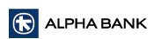 | GR7101401250125002320006462
 | GR4902600250000440201113841
 | GR8501721140005114032172486

Άρθρο 19: Χρόνος ισχύος προσφορών

19.1 Η υποβολή προσφοράς θα δεσμεύει τους Υποψηφίους κατ’ ανωτέρω για διάστημα ενενήντα (90) ημερών, από την ημερομηνία της παραγράφου 2.3, εκτός εάν ο συγκεκριμένος Υποψήφιος δεν προεπιλεγεί οπότε και παύει να είναι δεσμευτική για αυτόν.

Άρθρο 20: Ανάθεση – Υπογραφή Σύμβασης

  - Ο Διαγωνισμός ολοκληρώνεται με την υπογραφή της Σύμβασης. Ο Ανάδοχος υποχρεούται να παραδώσει στον ΟΛΠ εντός δέκα (10) ημερών από την ημερομηνία υπογραφής της σύμβασης, την Εγγυητική Επιστολή Καλής Εκτέλεσης και να παραλάβει την Εγγυητική Επιστολής Συμμετοχής.
    - Ο Ανάδοχος, με την παραλαβή της απόφασης ανάθεσης και το αργότερο εντός πέντε (5) ημερολογιακών ημερών από την λήψη της, θα πρέπει να υποβάλει κατ’ ελάχιστο στην ΟΛΠ ΑΕ τα ακόλουθα δικαιολογητικά:
- Κωδικοποιημένο Καταστατικό
- Πιστοποιητικό εκπροσώπησης από ΓΕΜΗ η ΦΕΚ.
- Πιστοποιητικό Φορολογικής Ενημερότητας, Πιστοποιητικό Ασφαλιστικής Ενημερότητας.
- Πιστοποιητικά σε ισχύ από τα οποία προκύπτει ότι ο Ανάδοχος δεν βρίσκεται σε πτώχευση, εκκαθάριση, παύση εργασιών, αναγκαστική διαχείριση, πτωχευτικό συμβιβασμό, ότι οι εργασίες του Αναδόχου δεν έχουν ανασταλεί και ότι δεν τελεί σε οποιαδήποτε ανάλογη κατάσταση που προκύπτει από παρόμοια διαδικασία, δεν τελεί σε διαδικασία κήρυξης πτώχευσης ή σε διαδικασία έκδοσης απόφασης αναγκαστικής εκκαθάρισης ή διαχείρισης συμβιβασμού με τους πιστωτές και δεν βρίσκεται σε άλλη παρόμοια διαδικασία (εξυγίανση κλπ).
Σε περίπτωση Κοινοπραξίας:
- Επικυρωμένο αντίγραφο του Κοινοπρακτικού του Αναδόχου
- Διορισμό εκπροσώπου του Αναδόχου, που θα εξουσιοδοτείται να υπογράψει τη Σύμβαση και να ενεργεί για λογαριασμό του Αναδόχου κατά τη διάρκεια εκτέλεσης της Σύμβασης.
- Υπεύθυνη Δήλωση του πιο πάνω εκπροσώπου του Αναδόχου ότι ο ίδιος αποδέχεται την ισχύ του πιο πάνω διορισμού χωρίς όρους ή επιφυλάξεις.
    - Σε κάθε περίπτωση εφόσον ο Ανάδοχος δεν αποδεχθεί την απόφαση ανάθεσης μέσα στο χρόνο των δεκαπέντε (15) ημερών ή αδυνατεί να παράσχει τα ανωτέρω δικαιολογητικά, εντός του χρόνου που αναφέρεται ανωτέρω ή που θα ορίσει ο Αναθέτων, η ΟΛΠ ΑΕ θα έχει το δικαίωμα να ακυρώσει την ανάθεση στον εν λόγω Ανάδοχο.

ΚΕΦΑΛΑΙΟ Δ΄

Άρθρο 21: Υποχρεώσεις Αναδόχου - Διάφορες ρυθμίσεις
Οι Διαγωνιζόμενοι θα πρέπει να γνωρίζουν ότι μεταξύ άλλων, οι υποχρεώσεις του Αναδόχου, θα περιλαμβάνουν τα ακόλουθα:

21.1 Ο Ανάδοχος θα είναι υπεύθυνος για την εφαρμογή των τεχνικών προδιαγραφών και για την ποιότητα και αντοχή της Προμήθειας. Ο έλεγχος κατά την επίβλεψη, που θα ασκηθεί από το Αρμόδιο Τμήμα του ΟΛΠ και τον Τρίτο Φορέα Ελέγχου, δεν θα απαλλάσσει τον Ανάδοχο από την εν λόγω ευθύνη του.
21.2 Ο Ανάδοχος θα είναι αποκλειστικά και μόνος υπεύθυνος για την εκτέλεση της Προμήθειας , σύμφωνα με τους όρους της Σύμβασης και των λοιπών συμβατικών παραρτημάτων.

Άρθρο 22: Υπεργολαβία

  - Για την έγκυρη συμμετοχή στο διαγωνισμό, εφόσον επιθυμούν να συνεργαστούν με Υπεργολάβο/-ους, οι Διαγωνιζόμενοι πρέπει να υποδείξουν τον Υπεργολάβο/-ους, στον/στους οποίο/-ους θα αναθέσουν την υπεργολαβική σύμβαση, προσκομίζοντας υπεύθυνη δήλωση του Υπεργολάβου, με την οποία αποδέχεται τη σύναψη της υπεργολαβίας, αν και εφόσον αναδειχθεί ο συγκεκριμένος Διαγωνιζόμενος Ανάδοχος του έργου.
  - Για την υπογραφή της Σύμβασης απαιτείται η προσκόμιση του υπεργολαβικού συμφωνητικού και των δικαιολογητικών του Άρθρου 13 της παρούσας. Τυχόν τροποποιήσεις, αλλαγές, αντικαταστάσεις ή προθεσμίες που σχετίζονται με τον ορισμό του υπεργολάβου/ων θα γίνονται μόνο μετά από έγκριση της ΟΛΠ ΑΕ. Επίσης ο Ανάδοχος θα υποχρεούται να αποβάλει άμεσα και ανά πάσα στιγμή από το Έργο, οποιονδήποτε από τους υπεργολάβους του διαπιστωθεί, από την ΟΛΠ ΑΕ, ότι δεν διαθέτει τα οικονομικά και τεχνικά μέσα καθώς και την απαραίτητη εμπειρία για την εκτέλεση του τμήματος του έργου που του έχει ανατεθεί από τον Ανάδοχο υπεργολαβικά.

ΠΑΡΑΡΤΗΜΑ Ι – ΥΠΟΔΕΙΓΜΑ ΕΓΓΥΗΤΙΚΗΣ ΕΠΙΣΤΟΛΗΣ ΣΥΜΜΕΤΟΧΗΣ ΣΤΟΝ ΔΙΑΓΩΝΙΣΜΟ
Εκδότης (Ονομασία Τράπεζας, υποκατάστημα) ……………………………
Ημερομηνία έκδοσης ……………………………
Προς: ΤΗΝ ΟΡΓΑΝΙΣΜΟΣ ΛΙΜΕΝΟΣ ΠΕΙΡΑΙΩΣ Α.Ε.ΟΛΠ Α.Ε.
Ακτή Μιαούλη 10 Πειραιάς, 18538
Ημερομηνία έκδοσης,………………
Εγγύηση μας υπ’ αριθ. ……………… για ευρώ ………………………
Έχουμε την τιμή να σας γνωρίσουμε ότι εγγυόμαστε με την παρούσα επιστολή ανέκκλητα και ανεπιφύλακτα παραιτούμενοι του δικαιώματος της διαιρέσεως και διζήσεως μέχρι του ποσού των ευρώ………………………………………………………………………
υπέρ της εταιρείας …………………………………ή σε περίπτωση ένωσης ή κοινοπραξίας των εταιρειών α).…………β) ……, ατομικά και για κάθε μία από αυτές και ως αλληλέγγυα και εις ολόκληρο υπόχρεων μεταξύ τους, εκ της ιδιότητάς τους ως μελών της ένωσης ή κοινοπραξίας, για τη συμμετοχή τους στον διενεργούμενο διαγωνισμό σας, της ……………………………………., για την ανάδειξη αναδόχου για την: «Προμήθεια τροχών και αξόνων γερανογεφυρών τύπου RMG (Rail Mounted Gantry)» σύμφωνα με την υπ’ αρ.: ……………………Διακήρυξή σας.
Η παρούσα εγγύηση καλύπτει τις από τη συμμετοχή στον ανωτέρω διαγωνισμό απορρέουσες υποχρεώσεις της εν λόγω Εταιρείας ή (Κοινοπραξίας ή Ένωσης και των μελών αυτών) καθ’ όλο τον χρόνο ισχύος της.
Το παραπάνω ποσό τηρείται στη διάθεσή σας και θα καταβληθεί ολικά ή μερικά χωρίς καμία από μέρους μας αντίρρηση, αμφισβήτηση ή ένσταση και χωρίς να ερευνηθεί το βάσιμο ή μη της απαίτησης σας μέσα σε τρεις (3) εργάσιμες ημέρες από την απλή έγγραφη ειδοποίησή σας.
Σε περίπτωση κατάπτωσης της εγγύησης, το ποσό της κατάπτωσης υπόκειται στο εκάστοτε ισχύον πάγιο τέλος χαρτοσήμου.
Η παρούσα ισχύει για …………………. (……) ημέρες από την ημερομηνία κατάθεσης των προσφορών στον ως άνω διαγωνισμού.

(Εξουσιοδοτημένη Υπογραφή)

ΠΑΡΑΡΤΗΜΑ ΙΙ – ΤΕΧΝΙΚΕΣ ΠΡΟΔΙΑΓΡΑΦΕΣ
1 | Πρεσαριστεί συναρμογή τροχού με άξονα σύμφωνα με το σχέδιο αριθ. 12834-1120 / (Αριθ. σχεδίου άξονα 12834-1122 & Αριθ. σχεδίου τροχού 11834-0121) Παράρτημα IV.
2 | Πρεσαριστεί συναρμογή τροχού με άξονα σύμφωνα με το σχέδιο αριθ. 12834-1170 / (Αριθ. σχεδίου άξονα 12834-1171 & Αριθ. σχεδίου τροχού 11834-0121) Παράρτημα IV.
3 | Πρεσαριστεί συναρμογή τροχού με άξονα σύμφωνα με το σχέδιο αριθ. 12834-5601 / (Αριθ. σχεδίου άξονα 12834-5602 & Αριθ. σχεδίου τροχού 11834-0121) Παράρτημα IV.
4 | Πρεσαριστεί συναρμογή τροχού με άξονα σύμφωνα με το σχέδιο αριθ. 12834-5601** / (Αριθ. σχεδίου άξονα 12834-5602 & Αριθ. σχεδίου τροχού 11834-0122) Παράρτημα IV.
5 | Η προσφορά για τη μονάδα με Α/Α 5 του πίνακα 1 υπόκειται σε Καταστροφική Δοκιμή, προκειμένου να επιβεβαιωθεί η απαιτούμενη διαβάθμιση του βαθμού σκληρότητας, τα αποτελέσματα της οποίας θα προσκομιστούν στην ΟΛΠ Α.Ε. Το κόστος της κοπής του τροχού και Καταστροφικής Δοκιμής θα βαρύνει αποκλειστικά τον Προμηθευτή.
6 | Πρέπει να παρέχονται πιστοποιητικά των πρώτων υλών, διαστασιολόγηκες μετρήσεις (για τροχούς και άξονες), πιστοποιητικά επιθεώρησης, MT / PT και δοκιμή σκληρομέτρησης για όλες τις απαιτούμενες προσφερόμενες μονάδες καθώς των αποτελεσμάτων της Καταστροφικής Δοκιμής.
7 | 10% UT στην επιφάνεια των κατασκευασμένων τροχών μετά από κατεργασία σε τουλάχιστον 10% της συνολικής παρτίδας.
8 | 10% PT σε κάθε παρτίδα (εάν δεν παραδίδεται σε μία παρτίδα) σε σκληρυμένες επιφάνειες μετά από θερμική επεξεργασία.
** Η προμήθεια του Α/Α 4 αποτελείται από την συναρμογή του άξονα με Αριθ. Σχεδ. 12834-5602 και του τροχού με Αριθ. Σχεδ. 12834-0122.
Για σχέδια βλ. Παράρτημα IV.

  Οργανισμός Λιμένος Πειραιώς ΟΛΠ Α.Ε.  Τμήμα Προμηθειών  Ταχ. Δ/νση: Ακτή Μιαούλη 10 ΠΕΙΡΑΙΑΣ  Ταχ. Κώδικας: 185 38  Γραφείο:212- 1^{Ος} όροφος  Τηλ.: ………  Fax: ………………  e-mail: ……….. | Έργο: Προσφορά Για Την Προμήθεια Τροχών και Αξόνων Γερανογεφυρών τύπου RMG (RAILMOUNTED GANTRY)

ΠΑΡΑΡΤΗΜΑ ΙΙΙ – ΕΝΤΥΠΟ ΟΙΚΟΝΟΜΙΚΗΣ ΠΡΟΦΟΡΑΣ

 | A/A | Περιγραφή |  | Μονάδα | Ποσότητα | Τιμή μονάδος (€) | Συνολική τιμή (€)
 | 1 | Προμήθεια συναρμολογήματος (πρεσαριστεί συναρμογή) τροχού με άξονα σύμφωνα με το σχέδιο αριθ. 12834-1120 / (Αριθ. σχεδίου άξονα 12834-1122 & Αριθ. σχεδίου τροχού 11834-0121) Παράρτημα IV. |  | τεμ. | (71+16 optional ) =87
 | 2 | Προμήθεια συναρμολογήματος πρεσαριστεί συναρμογή) τροχού με άξονα σύμφωνα με το σχέδιο αριθ. 12834-1170 / (Αριθ. σχεδίου άξονα 12834-1171 & Αριθ. σχεδίου τροχού 11834-0121) Παράρτημα IV. |  | τεμ. | (71 + 16 optional) = 87
 | 3 | Προμήθεια συναρμολογήματος (πρεσαριστεί συναρμογή) τροχού με άξονα σύμφωνα με το σχέδιο αριθ. 12834-5601 / (Αριθ. σχεδίου άξονα 12834-5602 & Αριθ. σχεδίου τροχού 11834-0121) Παράρτημα IV. |  | τεμ. | 5
 | 4 | Προμήθεια συναρμολογήματος (πρεσαριστεί συναρμογή) τροχού με άξονα σύμφωνα με το σχέδιο αριθ. 12834-5601** / (Αριθ. σχεδίου άξονα 12834-5602 & Αριθ. σχεδίου τροχού 11834-0122) Παράρτημα IV. |  | τεμ. | 6
 | 5 | Προμήθεια εφεδρικού κινητηρίου τροχού σύμφωνα με το σχέδιο αριθ. 12834-0121 για δοκιμαστικούς σκοπούς (First Article Inspection – FAI). Παράρτημα IV. |  | τεμ. | 1
 | 7 | Γενικά έξοδα και η ασφάλιση του έργου.
 | 8 | Μεταφορικά έξοδα συμπεριλαμβανομένων και τους δασμούς για την προσφερόμενη προμήθεια.
 |  |  | Σύνολο (Α):
 |  |  | Φ.Π.Α. (24%) (Β):
 |  |  | Γενικό Σύνολο (Α+Β):
** Η προμήθεια του Α/Α 4 αποτελείται από την συναρμογή του άξονα με Αριθ. Σχεδ. 12834-5602 και του τροχού με Αριθ. Σχεδ. 12834-0122.

ΠΑΡΑΡΤΗΜΑ ΙV – ΣΧΕΔΙΑ
Επισυνάπτονται τα σχέδια με αριθ.:
- 12834-0121
- 12834-1120
- 12834-1122
- 12834-1170
- 12834-1171
- 12834-0122
- 12834-5601
- 12834-5602

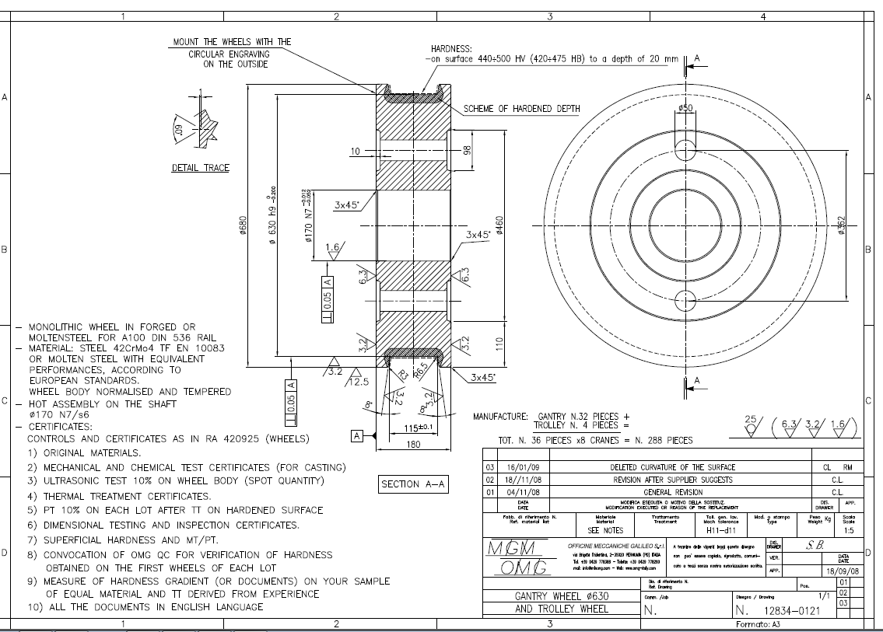
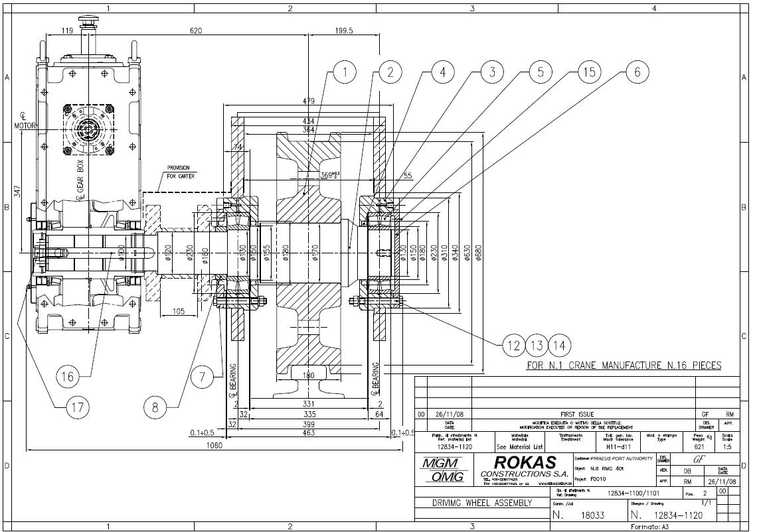
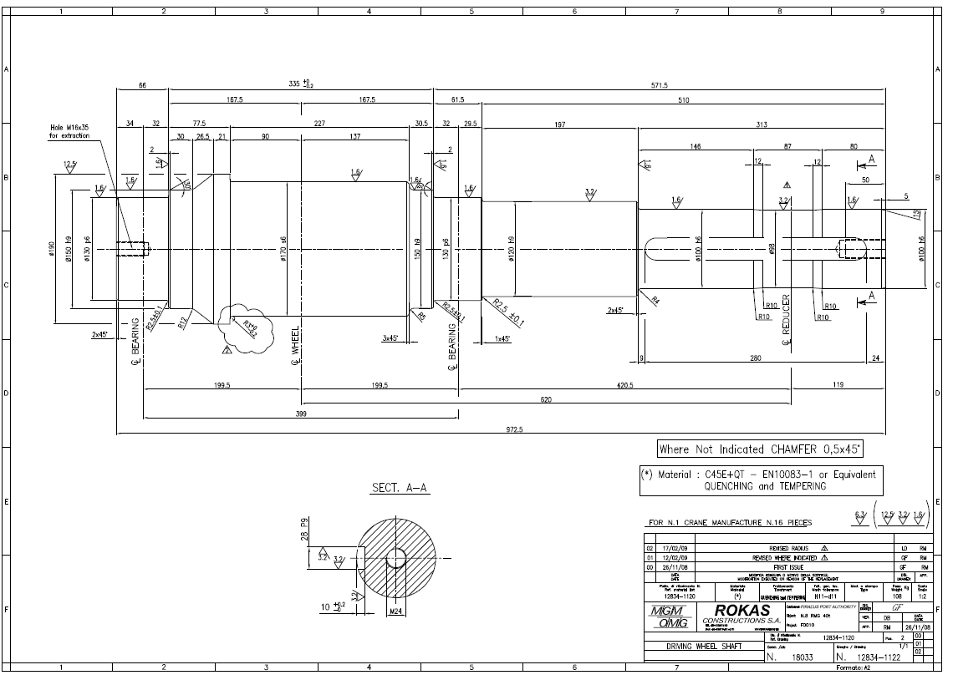
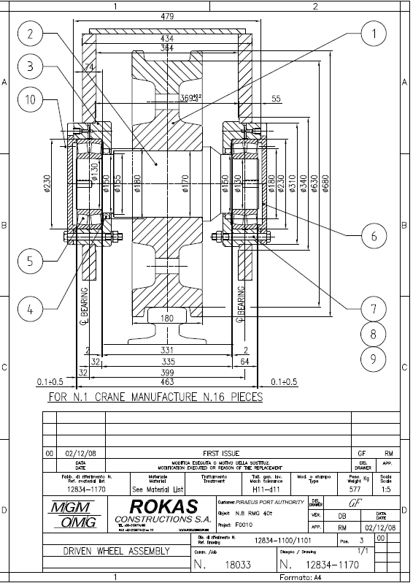

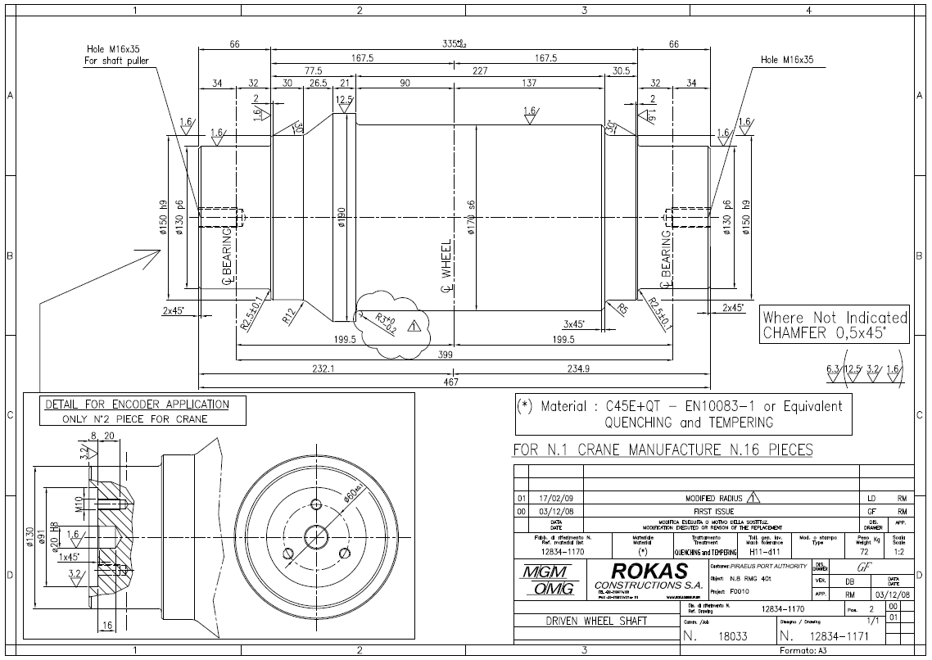

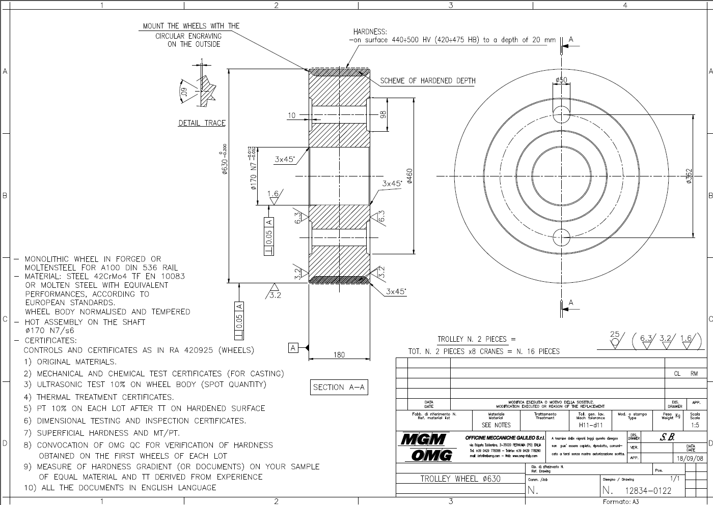
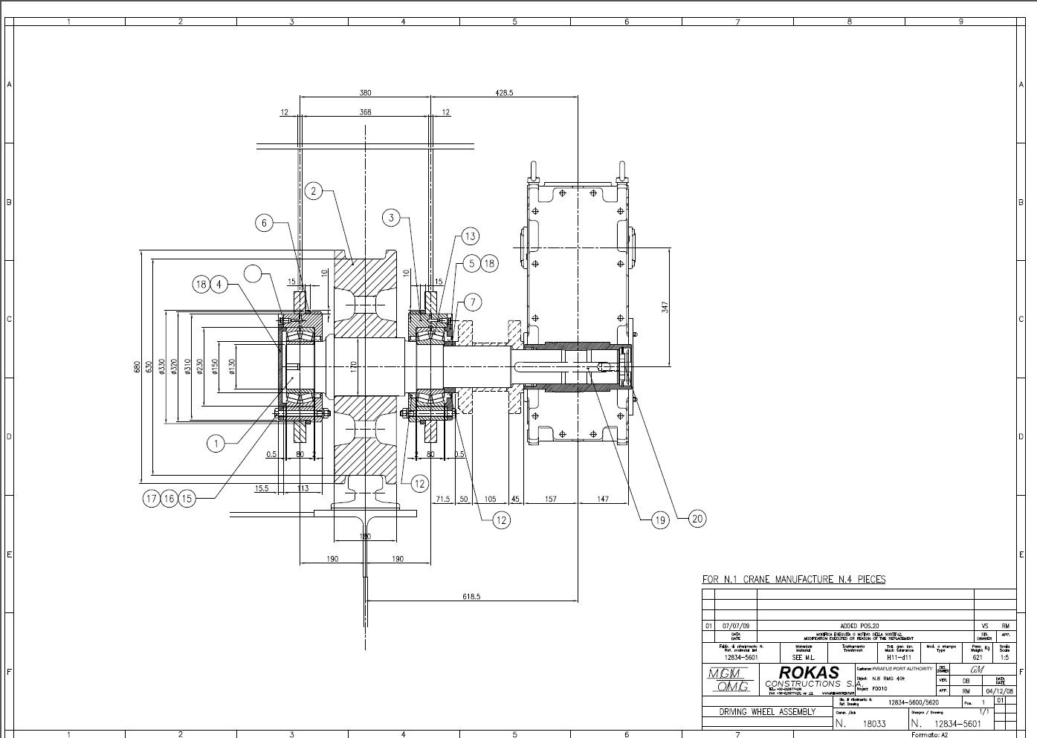

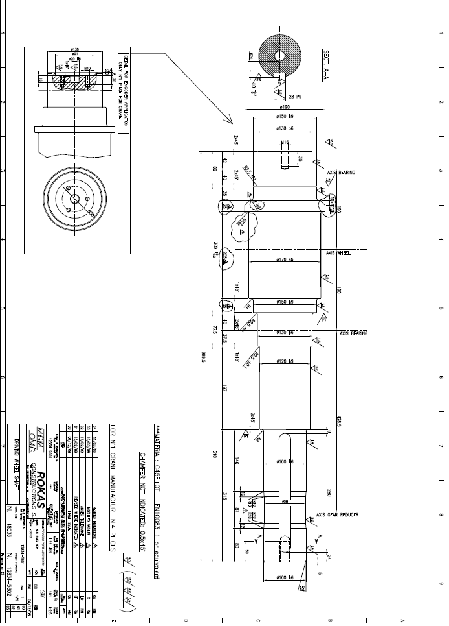

Σε περίπτωση Κοινοπραξιών ή Ενώσεων Επιχειρήσεων, όλα τα δικαιολογητικά του άρθρου 13 πλην της εγγυητικής συμμετοχής (βλέπε άρθρο 18) θα υποβάλλονται από κάθε μέλος τους.
¹ Υπεύθυνη δήλωση του νομίμου εκπροσώπου του συμμετέχοντος με την οποία θα δηλώνεται ότι κάθε πιστοποιητικό, βεβαίωση ή οποιοδήποτε άλλο δικαιολογητικό περιλαμβάνεται στον φάκελο δικαιολογητικών συμμετοχής είναι γνήσιο αντίγραφο του πρωτοτύπου εγγράφου (ή εκδοθέν ηλεκτρονικά από τον διαδικτυακό τόπο της αρμόδιας Αρχής που το εκδίδει) και αληθές, καθώς και ανάληψη της υποχρέωσης προσκόμισης των πρωτοτύπων εγγράφων, σε περίπτωση επιλογής του ως αναδόχου.

